无私奉献 爱心引领学生成长
智慧创新 打造高效育人管理
武汉市第二十三初级中学教师吴瑛感动汉阳事迹材料
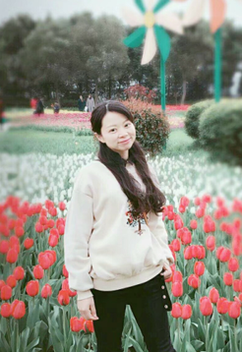
“女神”，是近来盛行的新生词，常被世人用来调侃那些年轻貌美的女孩。可在武汉市第二十三初级中学，有一位四十三的中年女教师，也被很多学生称为“女神”。不过，这一称呼没有丝毫的调侃之意，只有发自肺腑的敬佩之情。而这位女神，就是曾获得武汉市百优班主任称号的吴瑛老师。
吴瑛老师，常年担任武汉市第二十三初级中学年级主任、班主任和两个班的数学教学工作。在她的辛勤耕耘、努力创新下，在2018届的中考中她所带班级超额完成了学校下达的中考任务，将三年前不可能上普高、重点的孩子送进了更高学府。2018年的7月，学生、家长感恩感谢的短信不短的发至吴老师的手机，家长学生们将一面面锦旗送到了吴老师手中。面对这些短信、锦旗，吴老师说：“这比拿到奖金都令人激动啊！”吴老师就是这么一个朴实平凡的人，然而在她平凡的人生中，在平凡的教室里，她享受着自己的教育生活，在陪伴孩子们成长的过程中，找到了自己生命的幸福和价值所在。
- 无私奉献 爱心引领学生成长
三年一轮回。吴老师每到七年级接手新学生时，班级里总会有一些行为习惯偏差、个性突出的学生。面对这些学生，吴老师没有嫌弃与放弃，她用自己的耐心、爱心引领着孩子们驶向人生正确的航道。
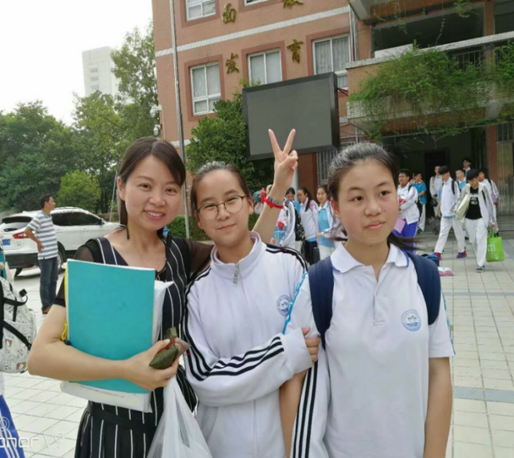
班上有个姓邓的女生，从小自尊心很强，为了能得到大家的关注与认可，她在各方面对自己要求都很高。进入初中后，随着学科难度的加大，她的学习能力滞后于她对自己的要求，内心极度矛盾，再加上青春期的到来，她对一些人和事产生了兴趣，长时间沉迷于手机网络，对于家长的规劝产生严重抵触，专制的家长和固执的孩子之间无法进行沟通交流。诸多方面的原因导致她到了九年级无法跟上大家的步伐，晚上看手机教学视频，作业做到凌晨，第二天上课迟到，课堂上打瞌睡，白天没听懂没听到的晚上又借助手机搜视频，如此恶性循环，她的成绩一落千丈。她很困惑很焦虑，一方面想自己做得很完美能得到大家的肯定，另一方面自己的自控力不够能力又不允许。她开始逃避，以身体不舒服为由在家休息。吴老师马上与家长取得了联系，不断做家长的工作，不要和孩子在晚上发生激烈冲突，并根据邓同学的状况重新拟定了属于她的个人学习计划:作业不做硬性要求，每天晚上必须在十二点之前休息。课堂上努力紧跟老师步伐，不懂的课下再研究再问不要在课堂上耽误了时间。吴老师知道她是个渴望与人沟通交流的孩子，只要有时间，吴老师都会抽空和她聊聊天及时肯定她的想法与进步。一段时间后，邓同学的学习状态有了较大好转，心态慢慢积极向上阳光，在最后的中考中邓同学考取了省级示范高中。
班上有个姓徐的男生，刚开学没多久有学生跟吴老师报告：徐同学躺在升旗台上。吴老师以为他不舒服赶紧跑过去一问才知道他只是想在那里躺着休息一下；过了两天在打过上课预备铃后，突然在走廊里传来歇斯底里的吼叫声，跑出去一看是徐同学在嘶吼，嘶吼的原因是有同学经过他身边时不小心撞了他没道歉；在课堂上只要他举手没有被老师及时点到时，他会当着老师学生的面摔书发脾气。诸如此类的突发事件太多太多，徐同学的行为很明显的和其他孩子有很大出入。吴老师通过与家长的沟通后，了解到徐同学小学一、二年级读的是私塾，没有在正规学校接受良好的习惯教育，再加上家长的溺爱教育方式导致他的个性相当张扬，在不同的场合下不能正确的控制自己的情绪。在后面的教育过程中，对于徐同学吴老师给予了更多的理解与包容，在班级中放大他的优点，课下指出他的问题。慢慢的，徐同学的习惯有了好转。徐同学是个很聪明的孩子，接受知识的能力较强，吴老师一边培养他的良好习惯同时帮助他树立明确的学习目标，到了九年级成绩有了一定提升。看到自己的进步，徐同学又有些膨胀了，自以为凭借自己的聪明在课堂上听了讲就能考出好成绩，结果九年级上学期的期中考试中他离自己定的目标差一大段距离。吴老师发现徐同学有些灰心丧气自我放弃了，及时找到徐同学谈话，跟他分析了考试失利的原因就是态度还不够认真，过于自信，只看到自己的进步，没有看到成绩优秀的同学付出的更多努力。在吴老师不厌其烦的开导、谈心、鼓励下，徐同学重拾信心，重新制定了学习计划和目标，在老师们的督促下，他的成绩稳步提高，在元月调到中获得了省级示范高中的分配生资格。
教育中，如果“每一个”都能为我们所欣赏，那么“每一个”于我们都是“新”的。犹如阳光之于树木，阳光给予光热，但不影响树木以自己的方式在成长，而不是以阳光的意图或方式在成长。对个性很强、行为偏差的孩子，吴老师努力发现他们的特质，发现他们的诉求，帮他们实现自己的价值与华彩，自由生长，成为最好的自己，不负其质，做到了教育的终极关怀。
二 、智慧创新 打造高效育人管理
吴瑛老师当班主任将近20个年头，在日复一日的繁杂琐碎的教育教学工作中，她没有墨守成规，总是保持着对教育的鲜活的热诚，不断追求创新，努力打造高效的育人管理模式。
- 多一个“在一起”，创新师生关系
“好关系，好办事！”这是吴老师的口头禅。她认为班主任从职责上看是班级的管理者，但更应做学生的引路人、朋友。在班级管理过程中，要充分利用各个平台与学生构建和谐的师生关系。教师要有当学生的勇气，与学生一起学习，一起快乐，一起分享，一起成长。在教室里，班主任不仅与学生学习在一起，还可以在教室外与学生玩在一起，练在一起，乐在一起。在学校九年级的“大课间活动”中，吴老师参入其中。与学生一起跑步，一起跳绳，一起训练，为跑步落后的孩子助威加油，学生们感觉到了班主任吴老师就是他们中的一员。再辛苦的长跑训练在吴老师的陪伴参入下，同学们都坚持了下来。
- 青熟苹果上白墙，创新激励机制
进入九年级，每一次的考试都至关重要，如何激励学生的上进心和斗志？吴瑛老师动了脑筋，在学生中发起了“种苹果”的活动。在教室白色墙壁上有一颗苹果树，同学们贴上一个个绿色的苹果，上面写出自己本次考试的奋斗目标，考试结束再小结每个人的目标完成情况，达到目标的就将绿苹果摘下，换上小红苹果，上面写出下次目标，若再次完成，再贴大红苹果。有了这棵“苹果树”，学生们的学习积极性大大增强，看着通过自己的不断努力与辛勤付出，亲手种下的“苹果”不断成熟长大，内心的成就感跃然脸上。
- 把家长、科任请进班，创新表彰形式
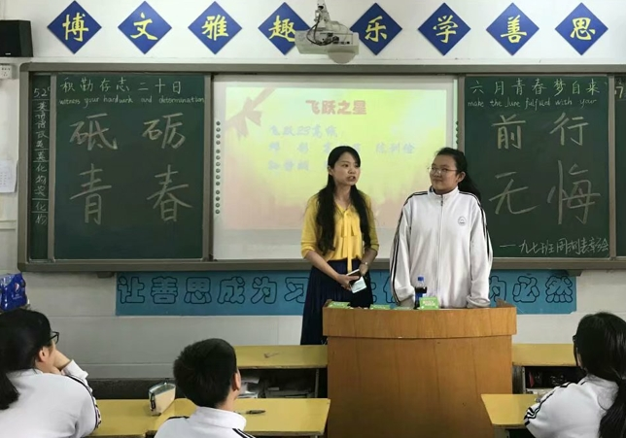
九年级四月调考之后，学校要求每班开展“表彰会”活动，对于一周内学科成绩有进步的学生进行表彰。如若每周都按照一样的模式开展表彰，到最后只会流于形式，起不到调动的作用。吴老师不断创新，先是请科任老师担任颁奖嘉宾，送出颁奖词和奖品，再就是请家长录制视频给孩子送上鼓励，接着是请家长参入班级表彰会，给孩子爱的抱抱，科任老师亲自给孩子们念“祝愿心语”…一次次的“出其不意”，让即将踏入中考考场的孩子们感动不已，老师们、家长们的美好祝福化成了孩子们奋勇向前的不竭动力，增强了成功的信心，终于在2018年的六月创造了辉煌。
有一种追求叫跬步千里，它是吴瑛老师对教育事业倾注心血的见证。
有一种使命叫育人者的责任，它是吴瑛老师的信念。
淡泊明志求创新，宁静致远育芳华。在育人的道路上，吴瑛老师的脚步越走越坚定，她不断地丰盈思想，不断地完善人格，不断的追求成功。在平凡的工作中，她努力释放着自己的价值，收获着满心的喜悦。

